Huiswerk opdracht Julia Obdeijn
- Wat is glasmat?
Glasmat is een mat, gemaakt van vezels van ca. 5 cm lengte, die kriskras door elkaar liggen. De glasvezels worden bij elkaar gehouden door een lijm welke oplost in de polyesterhars.

- Wat is het nadeel van glasmat?
Na uitharding van de hars is het materiaal wat ruwer, en dus heeft het materiaal wat meer afwerking nodig.

- Wat is het verschil tussen glasmat en glasweefsel?
Bij glasvezel zitten de vezels kriskras door elkaar, bij glasweefsel is het in verschillende patronen gewoven.

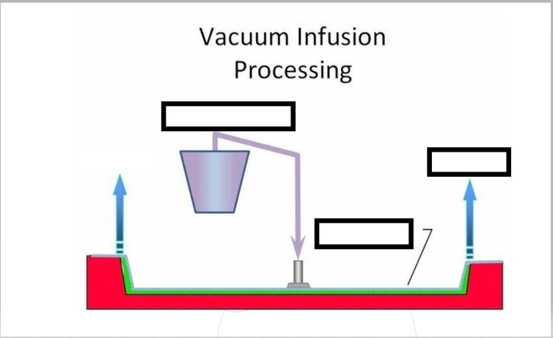
- Vul in:
Siliconen mal
vacuum
Hrs + harder

- Waar hangt de hoeveelheid harder van af?
De hoeveelheid harder hangt af van de hoeveelheid hars.

- Hoe dunner het weefsel hoe zwaarder/lichter het is.

- Wat duurt het langst tijdens dit proces?
Het drogen.

- Je maakt een voorkant van een achtbaan, dit product moet sterk en licht zijn. Welk soort glasweefsel gebruik je? Kies uit Roving weefsel of Keperweefsel.
Keperweefsel

